geografia – as metrópoles
Algumas cidades brasileiras cresceram rapidamente; hoje têm um grande número de habitantes e atividades econômicas diversificadas.
Essas grandes cidades são as metrópoles. No Brasil, a maioria das metrópoles é capital de estado.
Geralmente, em torno das maiores capitais brasileiras agrupam-se vários municípios, formando a região metropolitana. Temos, por exemplo, a Região Metropolitana de São Paulo, a Região Metropolitana do Rio de Janeiro, a Região Metropolitana de Belo Horizonte, a Região Metropolitana de Salvador, entre outras.
Observe o mapa:
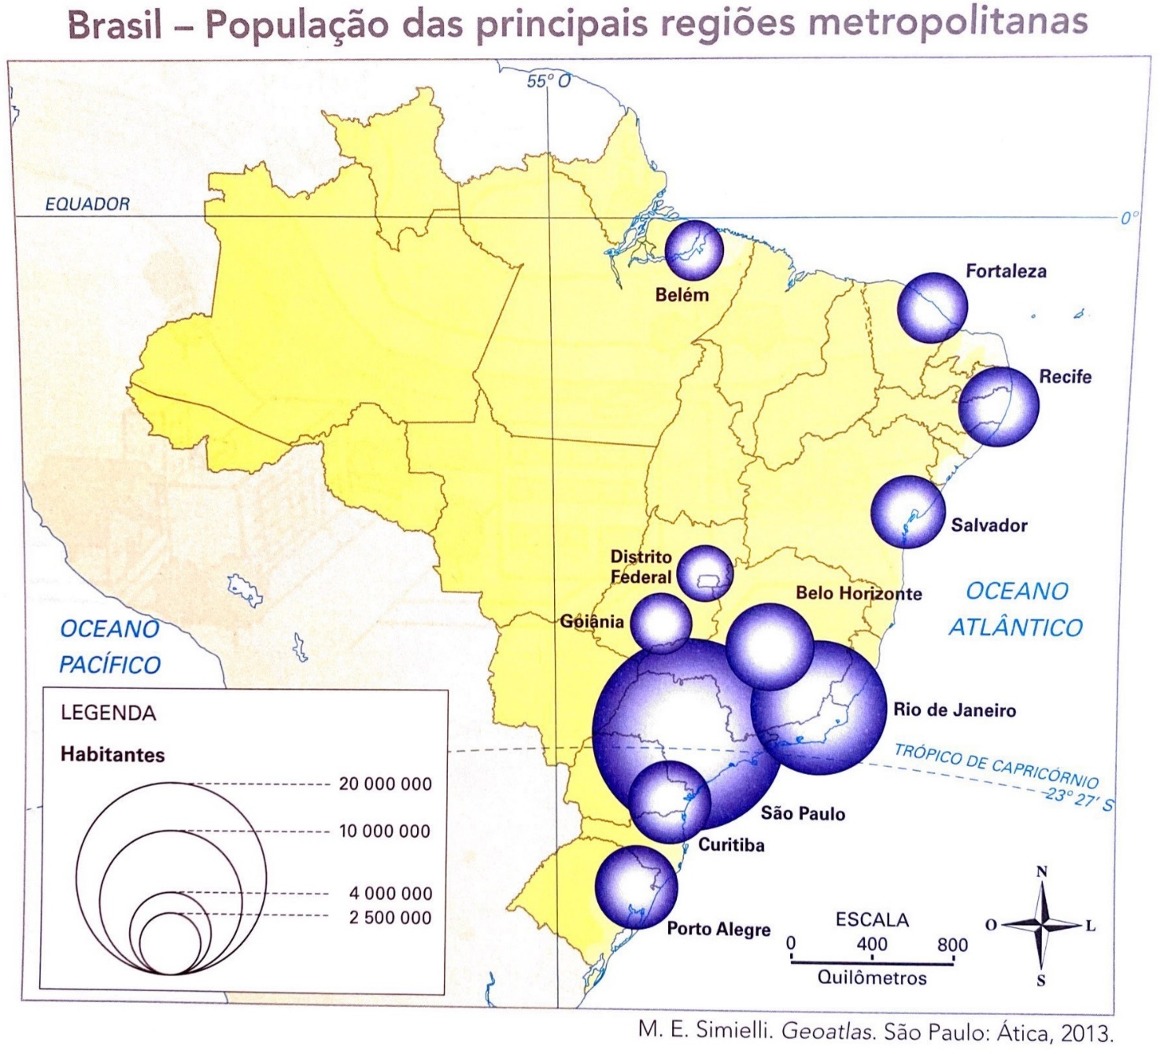

- De acordo com o mapa, quais são as duas regiões metropolitanas que têm maior população?
____________________________________________________________________________________________________________________________________________________________________________________________________________________________________________________________________________________

- O município onde você mora faz parte de alguma região metropolitana?
____________________________________________________________________________________________________________________________________________________________________________________________________________________________________________________________________________________

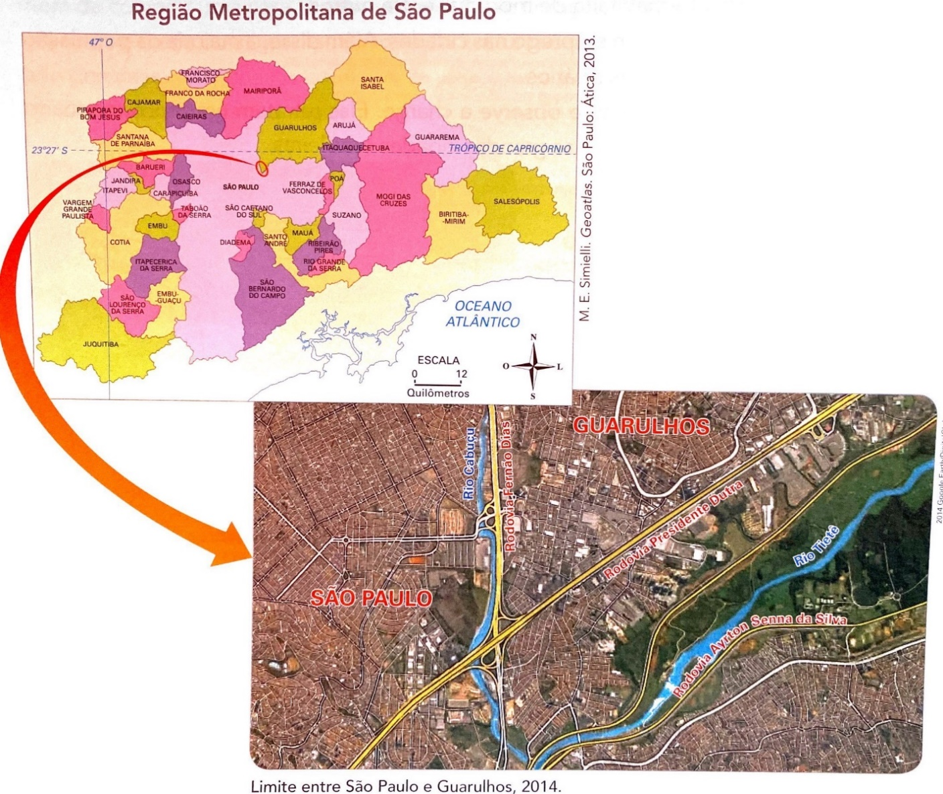
Muitas vezes, nas regiões metropolitanas, a área urbana de um município une-se à área de outro. Nesses casos é difícil perceber onde termina uma área e começa a outra. Veja um exemplo:

- Qual elemento separa os dois municípios nesse trecho da fotografia aérea?
____________________________________________________________________________________________________________________________________________________________________________________________________________________________________________________________________________________

- Podemos considerar esse limite como natural ou artificial? Justifique sua resposta.
____________________________________________________________________________________________________________________________________________________________________________________________________________________________________________________________________________________

- Pesquise com seus pais, tios, avós, se assim como São Paulo e Guarulhos, a cidade onde você mora se liga a outra de tal modo que fica difícil perceber os seus limites?
____________________________________________________________________________________________________________________________________________________________________________________________________________________________________________________________________________________

- O limite da sua cidade com as cidades vizinhas é natural ou artificial, explique.
____________________________________________________________________________________________________________________________________________________________________________________________________________________________________________________________________________________

